DESAIN DAN IMLEMENTASI AUTENTIKASI HOTSPOT
PADA AMIK AKMI BATURAJA
Haris Saputro¹, Dedi Rianto Rahadi², Afriyudi³
Program Pasca Sarjana, Magister Teknik Informatika, Universitas Bina Darma
email: haris_uad@yahoo.com.sg¹, dedi1968@yahoo.com², babeyudi@gmail.com³

ABSTRAK
Dalam Jaringan Wireless yang terkoneksi dengan internet (area hotspot) autentikasi merupakan upaya untuk membatasi akses user terhadap akses internet yang ada dalam jaringan tersebut. Autentikasi dapat dilakukan dengan pemberian username dan password serta pencatatan mac address dari perangkat yang digunakan untuk terkoneksi dengan internet. Saat ini akses hotspot telah menjadi layanan yang bisa dinikmati oleh mahasiswa AMIK AKMI Baturaja, dimana hotspot tersebut dapat langsung diakses tanpa melalui mekanisme autentikasi. Dengan adanya hal tersebut maka perlu dibuatnya suatu autentikasi yang dimana dapat menentukan user mana saja yang dapat mengakses layanan hotspot tersebut.
Implementasi sistem autentikasi menggunakan Freeradius dan Coovachilli akan memberikan tingkatan keamanan jaringan hotspot yang lebih baik. User yang diperbolehkan menggunakan layanan jaringan hotspot harus terdaftar dalam sistem terlebih dahulu sehingga tidak semua orang dapat menggunakan layanan jaringan. Dengan sistem ini administrator jaringan hotspot dapat memonitoring user yang menggunakan jaringan tersebut, selain itu administrator juga dapat menentukan bandwidth interenet yang digunakan oleh user.

Kata kunci: Autentikasi, Hotspot, Wireless, Internet, Freeradius, Coovachilli
1 PENDAHULUAN
Saat ini perkembangan teknologi informasi begitu pesat yang dimana diikuti oleh teknologi infrastruktur pendukung, dimana salah satunya adalah teknologi wireless. Dengan adanya penggunaan wireless untuk terkoneksi internet maka munculah suatu istilah yang disebut Hotspot.
Salah satu aspek penting yang harus diperhatikan dengan adanya sistem jaringan komputer baik itu secara wired ataupun wireless adalah masalah keamanannya, dimana dengan banyaknya komputer yang dihubungkan dalam suatu jaringan dan banyaknya user yang memakai, suatu data maupun informasi menjadi sangat rentan terhadap serangan-serangan dari pihak-pihak yang tidak berwenang. Salah satu masalah dalam keamanan komputer berkaitan dengan bagaimana komputer mengetahui bahwa seseorang yang masuk didalam koneksi jaringan adalah benar-benar dirinya sendiri.
Dalam Jaringan Wireless yang terkoneksi dengan internet (area hotspot) autentikasi merupakan upaya untuk membatasi akses user terhadap akses internet yang ada dalam jaringan tersebut. Autentikasi dapat dilakukan dengan pemberian username dan password serta pencatatan mac address dari perangkat yang digunakan untuk terkoneksi dengan internet.
Authentification adalah proses dalam rangka validasi user pada saat memasuki sistem, nama dan password dari user di cek melalui proses yang mengecek langsung ke daftar mereka yang diberikan hak untuk memasuki sistem tersebut. Autorisasi ini di set up oleh administrator, webmaster atau pemilik situs (pemegang hak tertinggi atau mereka yang ditunjuk di sistem tersebut. Untuk proses ini masing-masing user akan di cek dari data yang diberikannya seperti nama, password serta hal-hal lainnya yang tidak tertutup kemungkinannya seperti jam penggunaan, lokasi yang diperbolehkan.
Saat ini akses hotspot telah menjadi layanan yang bisa dinikmati oleh mahasiswa AMIK AKMI Baturaja, dimana hotspot tersebut dapat langsung diakses tanpa melalui mekanisme autentikasi. Dengan adanya hal tersebut maka perlu dibuatnya suatu autentikasi yang dimana dapat menentukan user mana saja yang dapat mengakses layanan hotspot tersebut.
Dengan adanya desian dan mengiplementasikan sistem autentikasi hotspot pada kampus AMIK AKMI Baturaja, diharapkan dapat mengontrol user yang dapat menggunakan jaringan hotspot tersebut dan dapat mengetahui user yang menggunakan jaringan hotspot serta dapat memanajemen bandwidth yang digunakan oleh user.

2 DESAIN, IMPLEMENTASI DAN ANALISIS
Wireless LAN (WLAN atau WIFI) adalah sistem transmisi data yang didesain untuk menyediakan akses jaringan yang tidak terbatas tempat atau lokasi antar perangka komputer dengan menggunakan gelombang radio dengan jarak jangkauan tertentu.
Sinyal radio menjalar dari pengirim ke penerima melalui free space, pantulan, difraksi, Line of Sight dan Obstructed LOS. Ini berarti sinyal radio tiba di penerima melalui banyak jalur (Multipath), dimana tiap sinyal (pada jalur yang berbeda-beda) memiliki level kekuatan, delay dan fasa yang berbeda-beda.
Tidak seperti pada LAN konvensional (kabel), pada Wireless LAN hanya terbagi ke dalam dua mode pemasangan (instalasi), yaitu mode add hock dan infrastruktur. Komunikasi Add Hock adalah sambungan komunikasi langsung antara masing-masing komputer/laptop dengan menggunakan media wireless. Penggunaan mode ini sama halnya dengan hubungan komunikasi point to multi point pada jaringan LAN konvensional. Masing-masing PC atau Laptop yang akan dihubungkan dengan mode add hock ini harus mempunyai SSID sebagai identitas dari PC yang akan digunakan untuk komunikasi dengan yang lainnya.
Pada komunikasi Add hock, tidak memerlukan access point untuk bisa saling berhubungan. Masing-masing host hanya harus memiliki transceiver serta receiver wireless untuk bisa berkomunikasi secara langsung.
Mode yang kedua adalah infrastruktur, dimana jaringan ini diperlukan sebuah akses point untuk melayani komunikasi utama pada jaringan wireless. Keberadaan access point dimaksudkan untuk mentransmisikan data pada PC untuk jangkauan tertentu pada suatu area/wilayah. Pada mode infrastruktur ini dapat diperluas lagi menjadi jaringan Wireless LAN yang lebih besar dan kompleks dengan menambahkan beberapa Access Point pada titik-titik tertentu untuk memperluas jangkauannya.
Frekuensi yang dipakai adalah 2.4 Ghz atau 5 Ghz yakni frekuensi yang tergolong pada ISM (Industrial, Scientific, dan Medial). Dalam teknologi W LAN ada dua standar yang digunakan yakni 802.11 standar indoor dan 802.16 standar outdoor.

2.1 Desain Jaringan Hotspot Sebelum Penerapan Autentikasi
Pada mulanya sebelum diterapkannya sistem autentikasi, jaringan hotspot kampus AMIK AKMI Baturaja memiliki desain yang kurang baik karena desain yang dimiliki kurang terencana.
Pada awalnya setiap access point yang ada langsung di hubungkan pada switch-switch yang ada, dimana switch tersebut menginduk pada satu switch yang terhubung langsung dengan internet gateway. Desain tersebut memungkinkan untuk pengguna yang tidak memiliki hak atau hacker sekalipun dapat dengan mudah masuk kedalam jaringan hotspot.
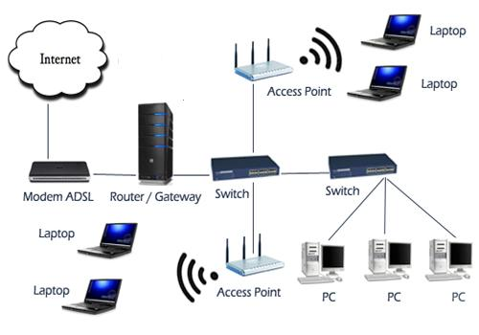

Gambar 1. Desain Jaringan Sebelum Menerapkan Sistem Autentikasi

2.2 Desain Jaringan Hotspot Sebelum Penerapan Autentikasi
Desain jaringan yang akan digunakan adalah desain dengan konsep portal. Konsep dari desain portal ini adalah sebuah jaringan wireless yang dihubungkan dengan jaringan jenis lainnya dengan melewati sebuah firewall yang berfungsi sebagai sistem autentikasi.
Pada desain jaringan ini pengguna akses hotspot dalam jaringan nirkabel diharuskan untuk melakukan autentikasi terlebih dahulu. Pada saat seorang pengguna berusaha untuk melakukan browsing ke internet, sistem autentikasi akan memaksa pengguna yang belum terautentikasi untuk menuju ke halaman web authentication dan akan diberi halaman login, termasuk informasi tentang hotspot yang sedang digunakan. Gateway nirkabel kemudian akan menghubungi authentication server untuk mengetahui identitas dari pengguna nirkabel yang tersambung, maka gateway nirkabel akan dapat menentukan untuk membuka atau menutup aturan firewall bagi pengguna tertentu.
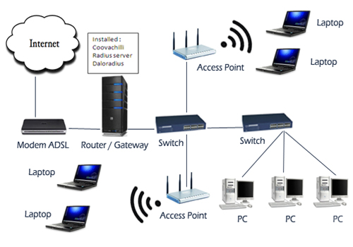

Gambar 2. Desain Jaringan Sesudah Menerapkan Sistem Autentikasi

2.3 Aplikasi Penunjang
Dalam desain dan implementasi sistem autentikasi hotspot ini memerlukan aplikasi-aplikasi pendukung yang memiliki fungsi masing-masing. Aplikasi pendukukung tersebut adalah:

2.3.1 Radius Server
Remote Authentication Dial-In User Service (sering disingkat menjadi RADIUS) adalah sebuah protokol keamanan computer yang digunakan untuk melakukan autentikasi, otorisasi, dan pendaftaran akun pengguna secara terpusat untuk mengakses jaringan. RADIUS didefinisikan di dalam RFC 2865 dan RFC 2866, yang pada awalnya digunakan untuk melakukan autentikasi terhadap akses jaringan secara jarak jauh dengan menggunakan koneksi dial-up. RADIUS, kini telah diimplementasikan untuk melakukan autentikasi terhadap akses jaringan secara jarak jauh dengan menggunakan koneksi selain dial-up, seperti halnya Virtual Private Networking (VPN), access point nirkabel, switch Ethernet, dan perangkat lainnya.
Radius banyak dipakai oleh Provider dan ISP internet untuk authentikasi dan billingnya. Radius juga bisa dipakai oleh jaringan RT/RW-Net untuk authentikasi para penggunanya dan untuk mengamankan jaringan RT/RW-Net yang ada. Di indonesia sudah ada service radius, namun berbayar seperti indohotspot.net . Ada juga service yang tidak berbayar, dan dikelola oleh luar negeri seperti chillidog.org Selain lebih menghemat budget, dan juga menghemat biaya maintenance, sistem Radius yang di host di internet merupakan salah satu solusi murah untuk para penggagas sistem HotSpot.
Ada banyak sekali aplikasi yang berfungsi sebagai Radius Server, antara lain: freeRADIUS, Network RADIUS, EliteAAA, RADIUS-VMS, GNU RADIUS, OpenRADIUS, BSDRadius, Alepo Radius Server, dan sebagainya. Di kalangan komunitas, freeRADIUS adalah yang paling banyak digunakan.

2.3.2 Coovachilli
Coovachilli adalah Wireless Access Point Controller berbasis open source merupakan pengembangan dari Coovachilli. Coovachilli merupakan software Captive Portal yang digunakan untuk autentikasi user Wireless LAN pada jaringan hotspot. Cara kerja Coovachilli adalah dengan cara mengcapture request halaman web client dan kemudian membelokkan ke halaman web Coovachilli untuk login autentikasi. Data user dan password yang dimasukkan user akan dikirim ke Radius server untuk proses autentikasi dan otorisasi hak akses. Apabila data user dan password yang telah terautentikasi oleh server radius maka user dapat mengakses halaman website di internet.
Coovachilli dikembangkan pada platform sistem operasi Linux dan sejenisnya seperti pada sistem operasi FreeBSD, OpenBSD, Solaris, dan bahkan MAC OS X. Coovachilli dibangun berbasiskan bahasa pemrograman C untuk meningkatkan portabilitas platform sistem operasi yang digunakan sehingga dapat digunakan diberbagai macam sistem operasi. Beberapa fitur yang dimiliki oleh Coovachilli antara lain UAM server, layanan DHCP, dan Captive Portal.
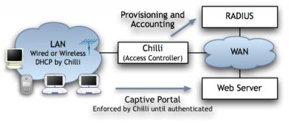

Gambar 3. Cara Kerja Coovachilli

    - Daloradius
Daloradius adalah aplikasi web yang digunakan untuk memanajemen radius server yang berfungsi untuk mengelola jaringan hotspot dan juga digunakan oleh ISP untuk berinteraksi dengan pelanggannya.
Daloradius memiliki keutamaan untuk memanajemen user, menampilkan laporan berbentuk grafis, kalkulasi perhitungan dan juga dapat terintegrasi dengan GoogleMap untuk kepentingan geo-lokasi

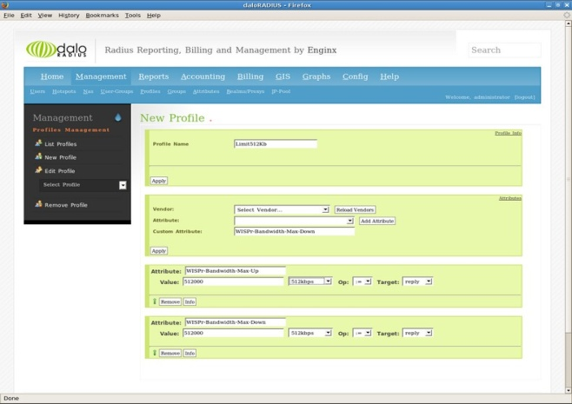

Gambar 4. Tampilan Daloradius

  - Desain Sistem
Dari gambar 2 dapat dijelaskan bahwa koneksi internet didapatkan dari modem ADSL yang terhubung langsung dengan sebuah komputer server yang memiliki fungsi sebagai router / gateway.
Aplikasi pendukung seperti coovachilli sebagai captive portal yang digunakan untuk autentikasi dan pengamanan data yang lewat dari LAN ke internet, kemudian freeradius digunakan untuk menyimpan database user dan password pengguna hotspot serta Dolaradius yang digunakan untuk memanajemen freeradius menggunakan interface berbasiskan web tersebut kesemuannya diinstall pada mesin router / gateway.

    - Perangkat keras
Perangkat keras yang digunakan yaitu komputer server dengan spesifikasi yang dapat dilihat pada tabel 1 berikut:
Tabel 1. Spesifikasi Komputer Server
Komponen | Spesifikasi
CPU | Intel Pentium 2.4 GHz Dual core
Mainboard | ECS
VGA | ATI Radeon 9500
Harddisk | Seagate Baracuda SATA 80 GB
Memori | DDR 2 512
Ethernet Card | Realtek RTL 8139
Monitor | Samsung 15
DVD ROM | LG 24 x
Keyboard | 1
Mouse | 1

Selanjutnya untuk keperluan uji coba digunakan laptop dengan spesifikasi seperti pada tabel 2
Tabel 2. Spesifikasi Komputer Client
Komponen | Spesifikasi
CPU | Intel 2 solo I,4 GHz
Mainboard | Intel
VGA | Intel Chipset
Harddisk | 300 GB
Memori | 2 GB
Wireless Card | Intel

Selain komputer digunakan juga perangkat keras lain seperti HUB merk D-Link 16 Port, serta Access Point merk Linksys. Access Point ini nantinya akan dihubungkan dengan server melalui HUB yang juga terhubung dengan sebuah kabel jaringan dengan sistem pemasangan kabel bertipe sejajar (Straight). Untuk keperluan Hotspot IP address diatur secara dinamik karena titik akses akan mendapat IP address secara otomatis melalui Acess Point

    - Perangkat Lunak
Untuk mendukung implementasi sistem ini digunakan beberapa aplikasi perangkat lunak yaitu, sistem operasi Ubuntu 8.10 (pada server), Freeradius server, Coovachilli, Daloradius, PHP, Apache web server, MySQL.

    - Implementasi Sistem
- Seluruh aplikasi di install pada sistem operasi Linux ubuntu dengan urutan sebagai berikut:
- Instalasi Apache Webserver, Apache Webserver digunakan untuk menampilkan Daloradius yang nantinya digunakan untuk memanajemen aplikasi freeradius dan juga digunakan untuk menampilkan prompt login yang disediakan oleh coovachilli.
- Instalasi PHP, PHP digunakan sebagai pendukung daloradius karena daloradius di kembangkan menggunakan bahasa pemrograman PHP .
- Instalasi MySQL, MySQL digunakan untuk menyimpan user dan password yang nantinya akan dicek melalui freeradius.
- Instalasi freeradius, coovachilli serta daloradius.
- Konfigurasi access point agar acess point dapat digunakan sebagai DHCP server.
    - Cara Kerja sistem
Radius server melakukan import SSL certificate dari SSL certificate server UAM (Universal Access Method), import dilakukan dengan cara menyalin SSL Radius server yang dibuat oleh server UAM. Certificate pada sistem Linux dibuat dengan menggunakan perangkat lunak OpenSSL.
User melakukan koneksi ke dalam jaringan hotspot, setelah terkoneksi user akan membuka browser dan mengakses halaman website. Coovachilli akan mencegat akses koneksi dan membelokkan halaman web ke halaman login yang berada pada server UAM. Coovachilli bertindak sebagai UAM server. Coovachilli bekerja di komputer gateway untuk menangkap paket data dari client wireless LAN yang belum terautentikasi untuk dibelokkan ke halaman web yang menampilkan input untuk login. Data username dan password yang diisikan oleh user akan diteruskan ke Radius server untuk diproses apakah username dan password tersebut telah terautentikasi dan diberikan hak untuk menggunakan layanan hotspot seperti akses internet.

    - Analisis
Sebelum adanya sistem autentikasi pada jaringan hotspot, user dapat secara langsung mengakses fasilitas yang disediakan oleh hotspot semisal internet dengan cara menghubungi access point yang ada dalam jaringan yang bersangkutan.
Setelah adanya sistem autentikasi pada jaringan hotspot maka setiap pengguna yang akan masuk ke jaringan hotspot diharuskan terlebih dahulu untuk
melalui sebuah metode autentikasi yang terdapat pada gateway terlebih dahulu agar dapat terkoneksi dengan jaringan internet. Sistem ini mengharuskan clien untuk mempergunakan protokol SSL (Secure Socket Layer) serta mencocokan sertifikat dari server untuk di pasang pada web browser.

3 KESIMPULAN
Implementasi sistem autentikasi menggunakan Freeradius dan Coovachilli akan memberikan tingkatan keamanan jaringan hotspot yang lebih baik. User yang diperbolehkan menggunakan layanan jaringan hotspot harus terdaftar dalam sistem terlebih dahulu sehingga tidak semua orang dapat menggunakan layanan jaringan.
Dengan sistem ini administrator jaringan hotspot dapat memonitoring user yang menggunakan jaringan tersebut, selain itu administrator juga dapat menentukan bandwidth interenet yang digunakan oleh user.
REFERENSI

- Setyawan dan Febyatmoko, 2006, Sistem Autentikasi, Otorisasi, Dan Pelaporan Koneksi User Pada Jaringan Wireless Menggunakan Chillispot Dan Server Radius, Seminar Nasional Aplikasi Teknologi Informasi ISSN: 1907-5022

- Hidayat R.N, 2010, Implementasi Tomato Firmware Pada Wireless Router Dengan Proses Authentification, Authorization, Accounting Menggunakan Radius Server, Seminar Nasional Aplikasi Teknologi Informasi ISSN: 1907-5022

- Nugroho M.A, t t, Analisis Dan Studi Kasus Manajemen Hotspot Dengan Aplikasi Captive Portal Pada Jaringan Nirkabel Untuk Layanan Hotspot UPT STIMIK AMIKOM Yogyakarta, STIMIK AMIKOM Yogyakarta.

- http://coova.org/, t t, diakses tanggal 20 Oktober 2010

- http://id.wikipedia.org/wiki/Remote_Authentication_Dial-In_User_Service.htm, t t, diakses tanggal 19 Oktober 2010

- http://daloradius.com/, t t, diakses tanggal 20 Oktober 2010

- http://blog.binadarma.ac.id/fatoni/, t t diakses tanggal 19 Oktober 2010

- http://firmancupes.wordpress.com/page/4/, t t, diakses tanggal 20 Oktober 2010

